УПРАЖНЕНИЯ ДЛЯ ТРАПЕЦИИ

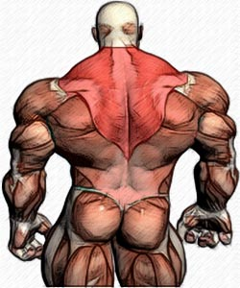
Мышцы трапеции располагаются на спине и делятся на 3 функционально-самостоятельные области — верх, середина и низ трапеций. Поэтому тренировать следует целенаправленно каждую область. Середину трапеций качают непосредственно при выполнении тяг в наклоне (все разновидности) для тренировкии спины. Низ трапеций тренируется , когда вы поднимаете вес над головой (при выполнении жимов для плеч). Ну а верх трапеций тренируют шрагами, их существует целое семейство (со штангой и с гантелями, расположение снаряда перед собой, позади себя или по бокам и др.) Именно на них мы и заострим сейчас наше внимание.

Тяга штанги к подбородку
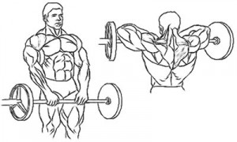Отделяет мышцы трапеции от дельт. Акцент на средних дельтах + верх и середина трапеций...
Возьмите штангу хватом сверху и станьте ровно. Чем шире хват, тем больше нагрузки уходит в дельты, чем уже, тем больше напрягаются трапеции. В исходной позиции спина выпрямлена и слегка прогнута в пояснице,, руки выпрямлены в локтях, гриф касается бедер.
Напрягите мышцы шеи и трапеции, затем разводя локти, потяните штангу вертикально вверх (Движение «ведут» именно локти). Гриф штанги скользит вдоль тела от бедер до подбородка. В верхней точке локти выше плеч. Затем плавно опустите штангу в исходное положение. Темп упражнения — медленный и без рывков.
Главное правило: локти всегда должны смотреть в стороны и подниматься вертикально, строго в плоскости торса. Для этого нужен умеренный вес на штанге, чтоб вы могли его контролировать.

Шраги со штангой
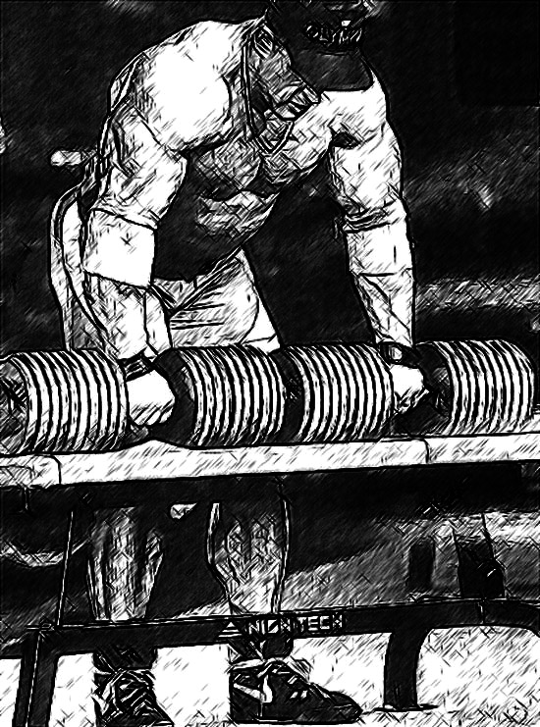Базовое упражнение на толщину мышц верха трапеции.
Поставьте ноги на ширине плеч и возьмитесь за штангу хватом сверху. Хват на ширине плеч. Выпрямитесь (грудь расправлена, прогиб в пояснице. Руки выпрямлены и держат штангу. Напрягите трапеции и потяните плечи вверх, по направлению к ушам. Представьте, что вы просто пожимаете плечами, когда вас спрашивают о чем-то. Ваша задача — поднять плечи в вертикальной плоскости как можно выше, сохраняя при этом все остальные части неподвижными. Подняв плечи максимально вверх задержитесь на пару секунд в этом положении. Затем плавно опустите плечи в исходное положение.
Цель упражнения — верхняя часть мышц трапеции, которая прекрасно реагируют на нагрузки и быстро растет, особенно вверх и в ширину, что визуально проявляется в виде мощной шеи и отчетливо выпуклого верха спины на фоне мощных плеч. Это очень подчеркивает атлетичность фигуры.
Никаких вращательных движений плечами и головой во время движения — это чревато травмой.

Шраги с гантелями для мышц трапеции
«Поднимает» верх и середину трапеции. Шраги с гантелями (по сравнению со штангой) позволяют гораздо глубже проработать верх трапеций.
Станьте прямо и возьмите в обе руки тяжелые гантели. Они свободно свисают на выпрямленных руках по бокам бедер. Немного подайте их вперед и отведите плечи назад.
Сделайте вдох, и поднимите плечи как можно выше напрягая трапеции. Поднимайте плечи строго вверх, и не сгибайте руки в локтях. Поднимайте их исключительно усилием трапеций. Подняв плечи максимально вверх, еще сильнее напрягите трапеции на пару секунд. Плавно опустите плечи в исходную позицию.
Чем выше вы поднимаете плечи, тем сильнее сокращаются верхние мышцы трапеции и поднимающие лопатку мышцы, что приведет к набору мышечной массы. Используйте тяжелые веса, но не жертвуйте амплитудой. Не вращайте плечами и не поднимайте их по диагонали. Это опасно!

